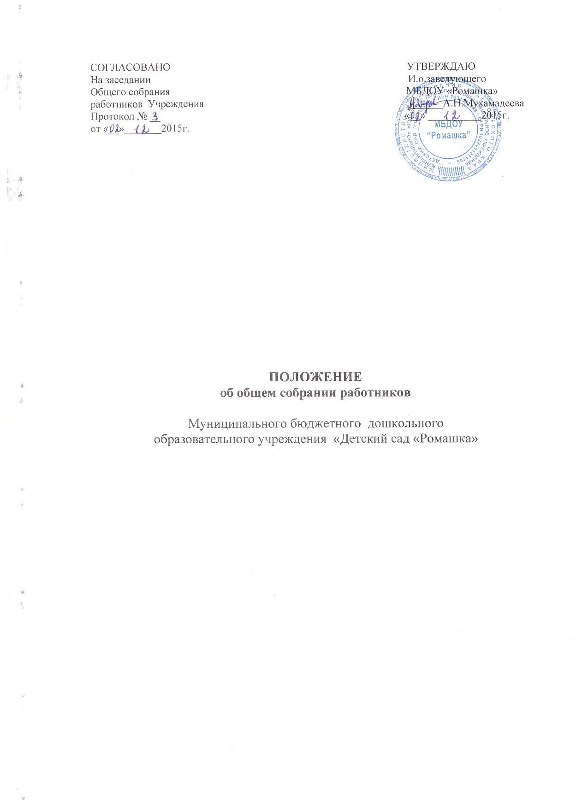

**1. Общие положения**

1.1. Настоящее положение разработано в соответствии с Федеральным законом № 273-ФЗ «Об образовании» в Российской Федерации, Уставом муниципального бюджетного дошкольного образовательного учреждения «Детский сад «Ромашка» (далее – Учреждение).

1.2. Общее собрание работников Учреждения (далее - общее собрание) – постоянно действующий коллегиальный орган самоуправления. В состав общего собрания входят все работники Учреждения, осуществляющие трудовую деятельность в соответствии с трудовым договором.

1.3. Общее собрание осуществляет общее руководство Учреждением.

1.4. Общее собрание представляет полномочия трудового коллектива. Срок действия полномочий общего собрания - бессрочно.

1.5. Общее собрание возглавляется председателем общего собрания.

1.6. Решения общего собрания, принятые в пределах его полномочий и в соответствии с действующим законодательством, после утверждения его руководителем Учреждения являются обязательными для исполнения всеми сотрудниками Учреждения.

1.7. Общее собрание действует на основании Положения об общем собрании.

1.8. Изменения и дополнения в настоящее Положение вносятся общим собранием и принимаются на его заседании.

1.9. Срок данного положения не ограничен. Положение действует до принятия нового.

**2. Компетенция общего собрания**

2.1. Обсуждение и принятие устава Учреждения, изменений и дополнений к нему.

2.2. Разработка и принятие Правил внутреннего трудового распорядка.

2.3. Разработка и принятие коллективного договора.

2.4. Обсуждение графиков работы, графиков отпусков работников Учреждения.

2.5. Обсуждение вопросов состояния трудовой дисциплины в Учреждении и мероприятия по ее укреплению, рассмотрение фактов нарушения трудовой дисциплины работниками Учреждения.

2.6. Рассмотрение вопросов охраны и безопасности условий труда работников, охраны жизни здоровья, обучающихся в Учреждении.

2.7. Определяет порядок и условия предоставления социальных гарантий и льгот в пределах компетенции Учреждения.

2.8. Рассмотрение кандидатур работников Учреждения о поощрении и награждении.

2.9. Заслушивание отчета заведующего Учреждением о выполнении Коллективного договора, о расходовании бюджетных и внебюджетных средств.

2.10. Ознакомление с итоговыми документами по проверке государственными органами деятельности Учреждения и заслушивание администрации о выполнении мероприятий по устранению недостатков в работе.

2.11. Определение численности и сроков полномочий комиссии по трудовым спорам, избрание его членов.

2.12. Общее собрание может рассмотреть и другие вопросы в соответствии с действующим законодательством Российской Федерации, вопросы жизнедеятельности Учреждения или передать данные полномочия другим органам управления Учреждением.

**3. Основные задачи общего собрания**

2.1. Общее собрание содействует осуществлению управленческих начал, развитию инициативы трудового коллектива.

2.2. Общее собрание реализует право на самостоятельность учреждения в решении вопросов, способствующих оптимальной организации образовательного процесса и финансово-хозяйственной деятельности.

2.3. Общее собрание содействует расширению коллегиальных, демократических форм управления и воплощения в жизнь государственно-общественных принципов.

**4. Права общего собрания**

4.1. Общее собрание имеет право:

- участвовать в управлении Учреждением;

- выходить с предложениями и заявлениями на Учредителя, в органы муниципальной и государственной власти, в общественные организации;

4.2. Каждый член общего собрания имеет право:

- потребовать обсуждения общим собранием любого вопроса, касающегося деятельности учреждения, если его предложение поддержит, не менее одной трети членов собрания;

- при несогласии с решением общего собрания высказать свое мотивированное мнение, которое должно быть занесено в протокол.

**5. Организация управления общим собранием**

5.1. В состав общего собрания входят все работники Учреждения.

5.2. На заседании общего собрания могут быть приглашены представители Учредителя, общественных организаций, органов муниципального и государственного управления. Лица, приглашенные на собрание, пользуются правом совещательного голоса, могут вносить предложения и заявления, участвовать в обсуждении вопросов, находящихся в их компетенции.

5.3. Для ведения общего собрания из его состава открытым голосованием избирается председатель и секретарь сроком на один календарный год, которые исполняют свои обязанности на общественных началах.

5.4. Заведующий Учреждения является председателем общего собрания.

5.5. Председатель общего собрания организует деятельность общего собрания, информирует членов трудового коллектива о предстоящем заседании, организует подготовку и проведение заседания, определяет повестку дня, контролирует выполнение решений.

5.6. Секретарь общего собрания ведет всю документацию и сдает ее в архив в установленном порядке.

5.7. Общее собрание собирается не реже 2 раз в год.

5.8. Внеочередной созыв общего собрания работников Учреждения может произойти по требованию руководителя Учреждения или по заявлению 1/3 членов общего собрания, поданному в письменном виде.

5.9. Общее собрание считается правомочным, если на нем присутствует не менее 2/3 работников Учреждения.

5.10. Решение общего собрания работников Учреждения принимаются простым большинством голосов присутствующих на общем собрании его членов. Решение общего собрания принимается простым большинством голосов открытым голосованием.

5.11. Решение общего собрания считается принятым, если за него проголосовало не менее 2/3 присутствующих.

5.12. Решения общего собрания реализуются через приказы и распоряжения заведующего Учреждения.

5.13. Решение общего собрания обязательно к исполнению для всех членов трудового коллектива.

5.14. В состав общего собрания может входить с правом совещательного голоса председатель общего родительского комитета.

**6. Взаимосвязь с другими органами самоуправления**

6.1. Общее собрание организует взаимодействие с другими коллегиальными органами Учреждения – Педагогическим советом, Родительским комитетом через:

- участие представителей общего собрания трудового коллектива в заседаниях педагогического совета, родительского комитета;

- представление на ознакомление педагогическому совету и родительскому комитету материалов, готовящихся к обсуждению и принятию на заседании общего собрания трудового коллектива;

- внесение предложений и дополнений по вопросам, рассматриваемым на педагогическом совете, родительском комитете.

**7. Ответственность общего собрания**

7.1. Общее собрание несет ответственность:

- за выполнение, выполнение не в полном объеме или невыполнение закрепленных за ним задач и функций;

- соответствие принимаемых решений законодательству РФ, нормативно-правовым актам Учреждения.

**8. Делопроизводство общего собрания**

8.1. Заседания общего собрания оформляются протоколом.

8.2. В протоколе фиксируются: дата проведения; количественное присутствие (отсутствие) членов трудового коллектива; приглашенные (ФИО, должность); повестка дня; ход обсуждения вопросов; предложения, рекомендации и замечания членов трудового коллектива и приглашенных лиц; решение общего собрания.

8.3. Протоколы подписываются председателем и секретарем общего собрания.

8.4. Нумерация протоколов ведется от начала учебного года.

8.5. Ведется журнал регистрации протоколов общего собрания.

8.6. Журнал регистрации протоколов общего собрания нумеруется постранично, прошнуровывается, скрепляется подписью заведующего и печатью учреждения.

8.7. Протоколы общего собрания оформляются в виде файлов, скрепляются подписью заведующего и печатью Учреждения. Регистрируются в журнале регистрации протоколов.

8.8. Протоколы общего собрания и журнал регистрации протоколов общего собрания хранятся в делах Учреждения и передаются по акту (при смене руководителя, передаче в архив).